Шаблон отчёта по лабораторной работе 10

Текстовой редактор vi

Абдуллахи Бахара

Содержание

# Цель работы

Познакомиться с операционной системой Linux. Получить практические навыки работы с редактором vi, установленным по умолчанию практически во всех дистрибутивах.

# Выполнение лабораторной работы:

* 1. Ознакомиться с теоретическим материалом.
  2. Ознакомиться с редактором vi.
  3. Выполнить упражнения, используя команды vi.

# Задание 1. Создание нового файла с использованием vi:

* Создала в каталог work подкатагог с именой ~/work/os/lab10, и потом прешла в наш подкаталог и после этого я прешла в этом каталог и Вызовила vi и создала файл hello.sh

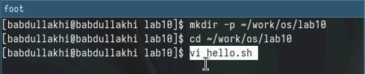

* после этого открыли новые окно.Нажимала клавишу i и написала текст,Нажимала клавишу Esc для перехода в командный режим после завершения ввода,и потом нажимала : для перехода в режим последней строки и внизу вашего экрана появится приглашение в виде двоеточия.Нажимала w (записать) и q (выйти), а затем нажмите клавишу Enter для сохранения вашего текста и завершения работы.

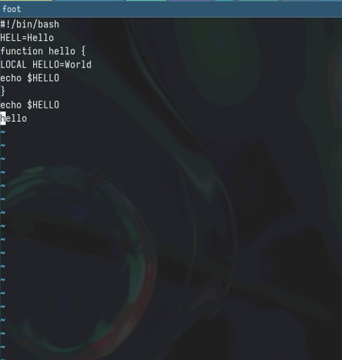

Добовление текста

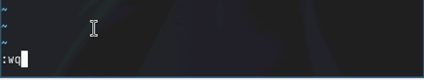

Записат выход

* Сделайте файл исполняемым

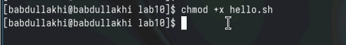

chmod +x hello.sh

# Задание 2. Редактирование существующего файла:

* 1. Вызовите vi на редактирование файла: vi ~/work/os/lab10/hello.sh

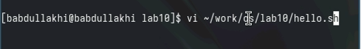

* 2.Установите курсор в конец слова HELL второй строки.
* 3.Перейдите в режим вставки и замените на HELLO. Нажмите Esc для возврата в командный режим.

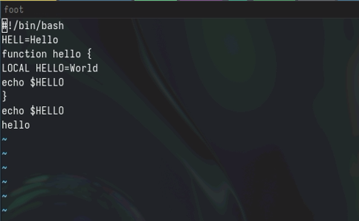

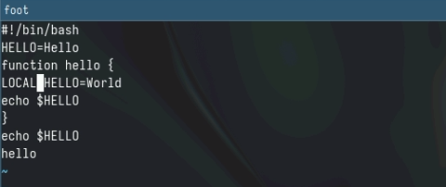

замените на HELLO

* 1. Установите курсор на четвертую строку и сотрите слово LOCAL.
* 5.Перейдите в режим вставки и наберите следующий текст: local, нажмите Esc для возврата в командный режим.

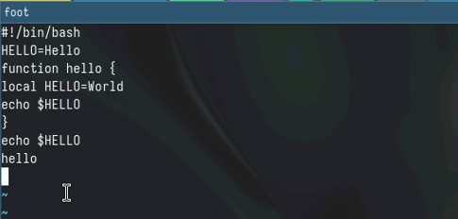

* 6.Установите курсор на последней строке файла. Вставьте после неё строку, содержащую следующий текст: echo $HELLO.
* 7.Нажмите Esc для перехода в командный режим.

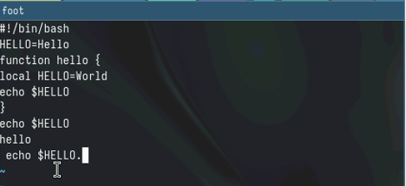

* 1. Удалите последнюю строку.
  2. ведите команду отмены изменений u для отмены последней команды.

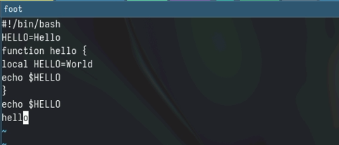

Удаление строку

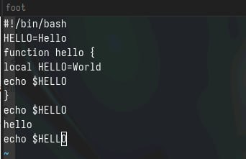

оменнение измененийй

* 1. Введите символ : для перехода в режим последней строки. Запишите произведённые изменения и выйдите из vi.
* Запостить файла.

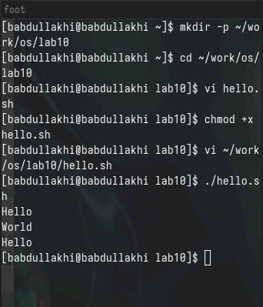

Запостить файла

# Контрольные вопросы:

1. Дайте краткую характеристику режимам работы редактора vi.

* Режимы работы редактора vi: командный режим (Command mode), вставки (Insert mode), режим последней строки (Last line mode).

1. Как выйти из редактора, не сохраняя произведённые изменения?

* Для выхода из редактора vi без сохранения изменений используйте коман ду “:q!”.

1. Назовите и дайте краткую характеристику командам позиционирования.

* Команды позиционирования включают перемещение курсора (h, j, k, l), пе реход к началу и концу строки (^, $), переход к началу и концу файла (gg, G).

1. Что для редактора vi является словом?

* В редакторе vi слово - это последовательность символов, разделенных про белами или другими символами пробела.

1. Каким образом из любого места редактируемого файла перейти в начало (конец) файла?

* Для перехода в начало файла используйте команду “gg”, для перехода в конец файла - “G”.

1. Назовите и дайте краткую характеристику основным группам команд редактирования.

* Основные группы команд редактирования включают команды удаления, вставки, замены, поиска и замены.

1. Необходимо заполнить строку символами $. Каковы ваши действия?

* Для заполнения строки символами $ можно использовать команду “A” в командном режиме, чтобы добавить символы в конец строки.

1. Как отменить некорректное действие, связанное с процессом редактирования?

* Некорректное действие в процессе редактирования можно отменить с по мощью команды “u” (отмена) в командном режиме.

1. Назовите и дайте характеристику основным группам команд режима последней строки.

* Основные группы команд режима последней строки включают команды сохранения, выхода, поиска и замены.

1. Как определить, не перемещая курсора, позицию, в которой заканчивается строка?

* Позицию, в которой заканчивается строка, можно определить, не переме щая курсор, используя команду “$” в командном режиме.

1. Выполните анализ опций редактора vi (сколько их, как узнать их назначение и т.д.).

* Опции редактора vi можно узнать, выполнив команду “:set” в команд ном режиме. Они могут быть настроены с помощью команды “:set option=value”.

1. Как определить режим работы редактора vi?

* Режим работы редактора vi отображается в левом нижнем углу экрана. На пример, “INSERT” для режима вставки.

1. Постройте граф взаимосвязи режимов работы редактора vi.

* Граф взаимосвязи режимов работы редактора vi можно представить следу ющим образом

1. Командный режим (Command mode) -> Режим вставки (Insert mode)
2. Командный режим (Command mode) -> Режим последней строки (Last line mode)

# Теоретическое введение

Здесь описываются теоретические аспекты, связанные с выполнением работы.

Например, в табл. [-@tbl:std-dir] приведено краткое описание стандартных каталогов Unix.

Описание некоторых каталогов файловой системы GNU Linux {#tbl:std-dir}

| Имя каталога | Описание каталога |
| --- | --- |
| / | Корневая директория, содержащая всю файловую |
| /bin | Основные системные утилиты, необходимые как в однопользовательском режиме, так и при обычной работе всем пользователям |
| /etc | Общесистемные конфигурационные файлы и файлы конфигурации установленных программ |
| /home | Содержит домашние директории пользователей, которые, в свою очередь, содержат персональные настройки и данные пользователя |
| /media | Точки монтирования для сменных носителей |
| /root | Домашняя директория пользователя root |
| /tmp | Временные файлы |
| /usr | Вторичная иерархия для данных пользователя |

Более подробно про Unix см. в [@tanenbaum_book_modern-os_ru; @robbins_book_bash_en; @zarrelli_book_mastering-bash_en; @newham_book_learning-bash_en].

# Список литературы